SITE INTERNET

CAHIER DES CHARGES

**TABLE DES MATIÈRES**

**1. Introduction**

1.1 Présentation générale

1.2 Contexte

**2. Présentation du projet**

2.1 Objectifs de la refonte du site internet

2.2 Caractéristiques et étendue des services présentés

**3. Public visé**

**4. Aspects ergonomiques**

4.1 Mise en forme

4.2 Première page

4.3 Concurrence et inspirations

**5. Aspects structurels et fonctionnels**

5.1 Structure du site

5.2 Fonctionnalités

1. Arborescence
2. Description fonctionnelle

**Annexes**

**1. INTRODUCTION**

**1.1 Présentation générale**

Créé en 2007, Kamedis Institut est un organisme proposant à tous professionnels de santé des formations DPC - Développement Professionnel Continu. Chaque professionnel de santé (médecins, pharmaciens, infirmiers…) doit suivre un parcours de DPC pour remplir son obligation triennale. Cette formation a pour objectifs l'amélioration des pratiques professionnelles, le maintien et l'actualisation des connaissances et compétences.

Aujourd'hui, avec plus de 100 formateurs à ses côtés, Kamedis Institut propose à ses participants 33 programmes de formation divers et originaux : Douleur et cancer, Prise en charge des victimes des attentats...

**1.2 Contexte**

En vue de l’accroissement du digital, le site internet d’une entreprise est un support désormais essentiel. Or, le site internet de Kamedis Institut n’est ni entretenu ni actualisé, la dernière publication datant de novembre 2016. De ce fait, l’image de l’entreprise est décrédibilisée par le non entretien du site. En effet, en tenant compte des commentaires antérieurs faits par des prospects ou participants, l’entreprise n’inspirait pas confiance en raison du site internet non entretenu. L’enjeu de la refonte du site web de Kamedis Institut est alors grand, de sa mise en forme à son contenu.

**2. PRÉSENTATION DU PROJET**

**2.1 Objectifs de la refonte du site internet**

* **Gagner en visibilité et notoriété**

La refonte du site internet est aujourd’hui nécessaire. En effet, au travers de l’amélioration du site internet, nous souhaitons accroître la visibilité des formations proposées par Kamedis Institut afin de toucher une audience plus large.

* **Actualiser le site**

Une des clés essentielles pour améliorer la performance du site internet est d’actualiser régulièrement le contenu proposé. Cela permettra ainsi d’améliorer le référencement du site internet, mais également de crédibiliser l’entreprise. Le contenu actualisé permettra aussi d’informer continuellement les participants et futurs participants des formations proposées par Kamedis Institut.

**2.2 Caractéristiques et étendue des services présentés**

Kamedis Institut propose aux professionnels de santé deux façons de suivre une formation DPC :

* La formation présentielle
* La formation e-learning

**3. PUBLIC VISÉ**

Kamedis Institut a pour cible principale les médecins généralistes, qui représentent une part importante des participants.

Nous souhaitons également toucher toutes les spécialités médicales, mais plus précisément les infirmiers, les sages-femmes, les pharmaciens, les kinésithérapeutes

**4. ASPECTS ERGONOMIQUES**

**4.1 Mise en forme**

Le site web de Kamedis Institut doit être intuitif et agréable.

On souhaite donc établir une refonte ergonomique du site internet de Kamedis Institut. En effet, le site internet doit être responsive, il doit pouvoir s’adapter à toutes les résolutions. Qu’il soit consulté sur ordinateur, sur tablette ou sur smartphone, le site web ainsi conçu s’adapte automatiquement à la taille de l’écran.

**4.2 Première page**

La page d’accueil est le premier aperçu du site internet :

* Réorganisation du menu;
* Elaboration d’une bannière : mise en avant de l’identité visuelle, des certifications, **et des formations de Kamedis Institut;**
* Vidéo informative en format d’illustration : ce dispositif permettra de donner envie aux internautes de suivre une formation DPC avec l’organisme de formation Kamedis Institut;
* Filtres de recherche : permet aux internautes de mieux trouver une formation qui leur correspond;
* Design: mise en place d’une charte graphique forte, insertion du logo Kamedis Institut actualisé, ergonomie intuitive.

Objectif : Offrir une plateforme informative et intuitive, moderniser l’image de Kamedis Institut et donner confiance au client grâce à un site actualisé et professionnel.

* Exemple

**4.3 Concurrence et inspirations**

* Orion santé
* Gema
* Page accueil du site internet Orion Santé :

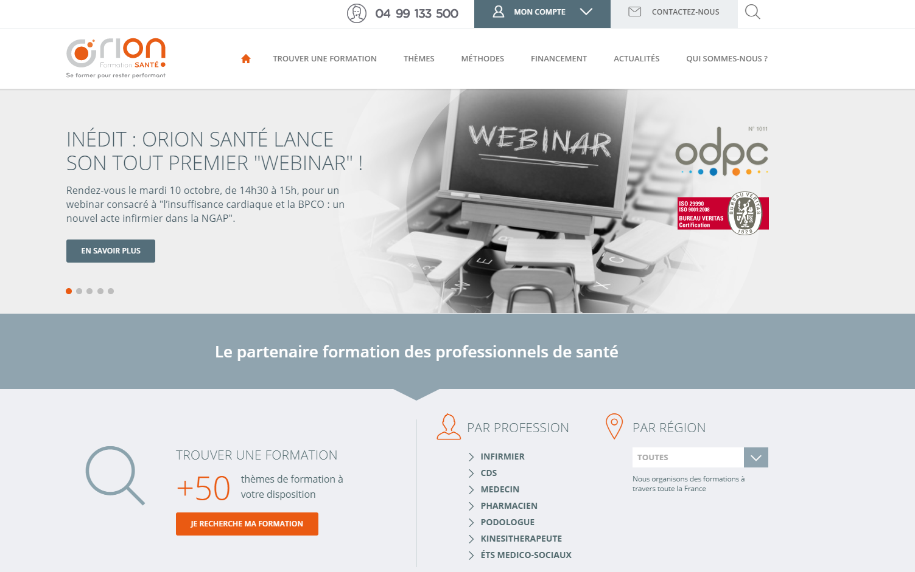

* Page accueil du site internet GEMA :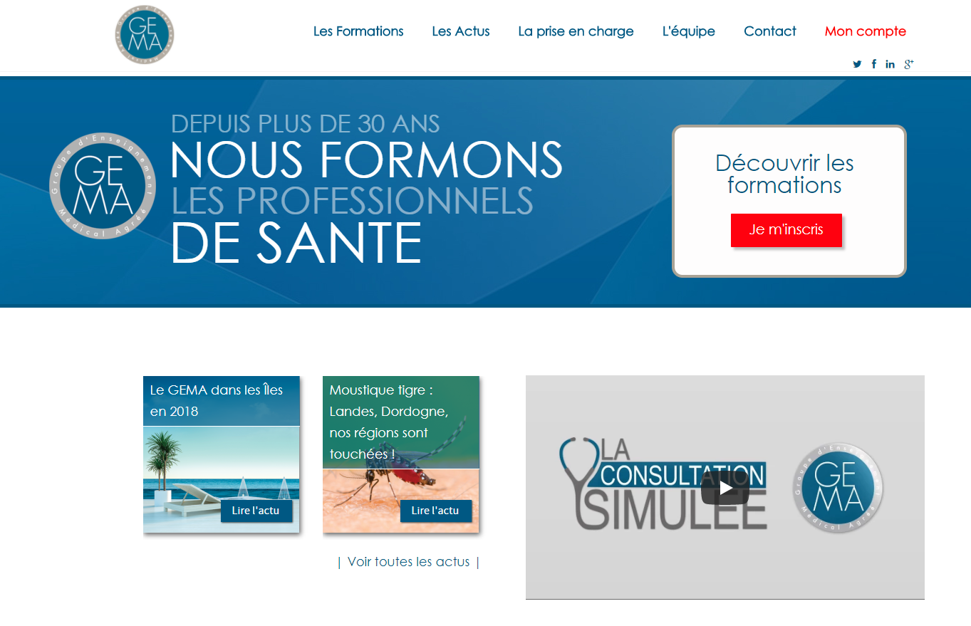

**5. ASPECTS STRUCTURELS ET FONCTIONNELS**

**5.1 Structure du site**

Nous souhaitons que le site internet Kamedis Institut présente 6 rubriques qui sont les suivantes :

* Rubrique “QUI SOMMES-NOUS ?”

Elle informe sur l’entreprise Kamedis Institut par le biais de 3 sous-rubriques :

* A PROPOS DE NOUS : présentation en quelques phrases ;
* NOS VALEURS : souligner les points représentatifs de l’entreprise ;
* NOS FORMATEURS : lister les experts collaborant avec nous.
* Rubrique “NOS FORMATIONS”

Elle présente toutes les formations DPC proposées par l’organisme Kamedis Institut. Cette rubrique est divisée en 4 sous-rubriques :

* PAR THÈME
* PAR PROFESSION
* PAR DÉPARTEMENT
* PAR DATE

Cette organisation permet au navigateur de faciliter sa recherche selon un critère déterminant.

* Rubrique “DPC”

Elle comprend une présentation des modalités de réalisation des programmes de formation DPC, leur obligation ainsi que des informations concernant le financement de cette formation.

* Rubrique “ACTUALITÉS”

Elle contient toutes les publications relatives à l'actualité de l’entreprise et l’actualité dans le domaine de la santé.

* Rubrique “FAQ” (Foire Aux Questions)

Elle regroupe les questions récurrentes et les solutions apportées à celles-ci.

* Rubrique “CONTACT”

Elle permet une prise de contact par mail avec l’entreprise Kamedis Institut à partir du site internet et également d’avoir un accès rapide aux coordonnées de Kamedis Institut (adresse e-mail, adresse du siège social).

**5.2 Fonctionnalités**

1. Arborescence

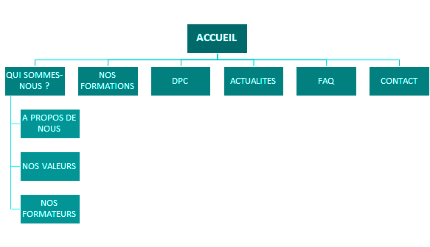

1. Description fonctionnelle

Pour chaque page de contenu, nous avons indiqué les différentes fonctionnalités qui doivent être présentes sur celle-ci.

ACCUEIL

* **Formations à la une**

Nous souhaitons mettre en avant dès la page d’accueil les formations les plus demandées par les professionnels de la santé. On recense ainsi les 4 formations suivantes :

* TDA / H
* Douleur & Cancer
* Prise en Charge des Victimes d’Attentat
* Cancer de la Prostate

Chaque titre du programme est accompagné d’une image sous forme d’illustrations qui incite à découvrir la formation. En effet, les images sont cliquables et redirigent vers les détails du programme de formation sélectionné.

De plus, dès lors que le curseur est sur une des 4 images, un effet apparaît sur l’image afin de mettre en avant la formation pré-sélectionnée. Cet effet est un élargissement en largeur de l’image ainsi qu’un changement de couleur (on assombrit l’image).

* Voir http://egogawa.com/
* **Pictogrammes formations**

On retrouve en dessous de “Formations à la une”, 3 pictogrammes cliquables qui redirigent vers la page qui lui est associée. Chaque pictogramme est accompagné du titre correspondant parmi les suivants :

* “TROUVEZ TOUTES NOS FORMATIONS !” : on redirige vers la page “Formations” avec le filtre de recherche ;
* “EN PRÉSENTIEL” : il s’agira d’un lien vers une nouvelle page comportant toutes les formations en présentiel ;
* “EN E-LEARNING” : un lien vers une nouvelle page comportant toutes les formations en e-learning.

|  |
| --- |
| Attention : **Le bloc “Formations à la une” ne doit pas masquer les pictogrammes formations** qui se trouveront en dessous juste de celui-ci (pas besoin de scroller pour les voir). |

* **Vidéo & texte**

En dessous des pictogrammes de formation sur le côté droit, nous souhaitons intégrer une vidéo à partir d’illustrations pour expliquer la formation DPC. Un texte pour illustrer la vidéo sera disposé sur le côté gauche: “Découvrez sans plus attendre la formation DPC” à gauche de la vidéo.

Nous souhaitons apporter un effet sur le texte, plus précisément sur le mot “DPC”. Le terme DPC comportera une image en arrière plan qui sera animée dès lors que l’internaute scroll la page.

* Voir l’effet situé sur le mot “WORK” dans la partie “Pleasure in the job puts perfection in the work” sur *http://ladictaturedubeau.com/*

De plus, le visionnage de la vidéo s’active **uniquement** lorsque l’on clique dessus ou sur le bouton de déclenchement. Une fois déclenchée, la vidéo défile directement sur la page d’accueil (pas de nouvel onglet ou chargement d’une autre page). Nous refusons la lecture automatique et immédiate de la vidéo car le désir de visionner la vidéo doit venir du visiteur et ne doit pas être une obligation provoquant un moyen intrusif.

A propos de la vidéo : Il s’agira d’une courte vidéo de 2 minutes maximum, à partir d’images d’illustrations et accompagnées d’une voix off, expliquant le principe du DPC et le déroulé d’une formation type à Kamedis Institut.

* **Se connecter**

La fonctionnalité “se connecter” redirige vers la plateforme e-learning dans laquelle il faudra entrer ses identifiants pour accéder ensuite à la formation en ligne. Cette fonctionnalité doit être mise en avant sur le site (en haut à droite) afin de faciliter l’accès au e-learning.

* **“Actualités”**

Nous souhaitons sur la première page afficher les 4 dernières actualités. Elles se présenteront sous la forme de 4 blocs (2 blocs en haut et 2 blocs en bas collés les uns aux autres). Sur chaque bloc, on retrouvera une image représentative de l’actualité et le titre.

Par ailleurs, dès lors que l’internaute passera son curseur sur l’un des blocs, le bloc est immédiatement mis en lumière et un effet zoom sera ainsi apporté sur le bloc.

QUI SOMMES-NOUS ?

Dans les sous-rubriques suivantes :

* “A PROPOS DE NOUS”

On retrouve ici un descriptif, mais aussi un récapitulatif de l’histoire de l’entreprise: des chiffres évocateurs et animés accompagné de pictogrammes (années d’expérience, nombre de formations, nombre de professionnels formés, nombre d’experts / formateurs).

* Exemple de pictogrammes chiffrés d’Orion Santé :

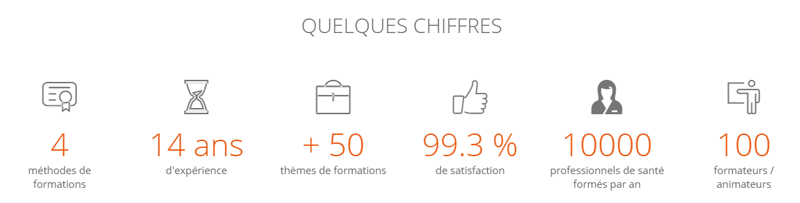

* “NOS VALEURS”

On souhaite mettre en avant 3 piliers (**Expertise**, **Partage**, **Innovation**) sous forme de 3 colonnes et quelques détails dans chacune d’entre elles.

* “NOS FORMATEURS”

Il s’agira d’une liste des experts en collaboration avec Kamedis Institut, classés par ordre alphabétique. Dans la catégorie “A”, on retrouvera alors tous nos formateurs dont le nom de famille comme par A. On utilisera une fonctionnalité “En savoir plus” pour ouvrir sur une nouvelle page avec le profil de l’expert : photo, fonction, spécialité, titres obtenus, localisation.

* Exemple de la page “Les Experts” de GEMA : 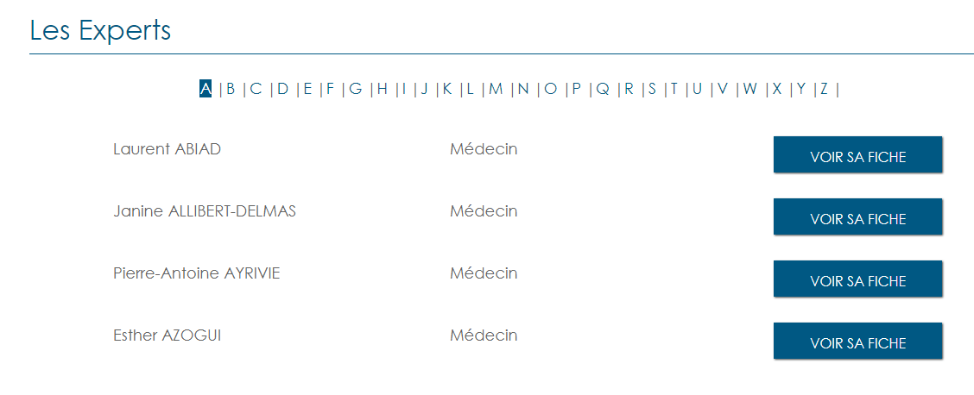
* Exemple de profil expert sur le site de GEMA :

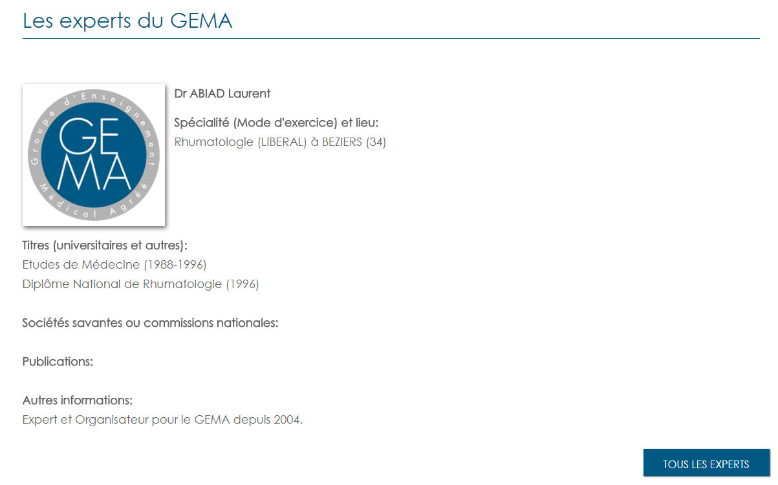

NOS FORMATIONS

Nous souhaitons simplifier la recherche de formations des internautes en mettant en place un filtre de recherche, qui se situera sur le côté gauche de la page. Celui-ci sera omniprésent sur la page quelque soit la manipulation effectuée.

Ce filtre comportera plusieurs rubriques:

* **PAR THÈME**

On compte au total 33 programmes regroupés en 10 thèmes. (voir annexe tableau thème / programmes).

Ce premier critère est présenté sous forme de liste déroulable, dans laquelle elle comporte les 10 thèmes proposés par Kamedis Institut. En effet, chaque thème comporte un ou plusieurs programmes de formation relatifs à celui-ci.

Lorsqu’on a sélectionné un programme (exemple : Pollution de l’air et de l’eau), on accède aux détails de celui-ci sur une nouvelle page. On y retrouve alors les éléments suivants : contexte, public, objectifs, compétences visées, déroulé pédagogique, prochaines sessions.

* **PAR PROFESSION**

La disposition du filtre par profession est à définir en fonction du nombre total de professions qui peuvent faire l’objet d’une formation DPC avec Kamedis Institut.

Ainsi si le nombre total de professions est inférieur à 6, nous pouvons mettre en place une liste cochable sur 2 colonnes. A contrario, si le nombre total de professions est supérieur à 6, une liste déroulante sera mis à disposition de l’internaute.

* **PAR DÉPARTEMENT**

Avec plus de 100 formateurs à nos côtés, nous organisons des formations dans toute la France. Pour que le visiteur puisse choisir sa formation selon sa localisation, nous représenterons cette fonctionnalité avec une carte de la France. Lorsque le visiteur clique sur le département qui l’intéresse, les formations correspondantes s’affichent alors sur le côté. Il aura la possibilité d’avoir plus de précisions s’il sélectionne un des programmes proposés.

**LANCEMENT DE LA RECHERCHE**

Suite à la sélection d’un ou des critères, les thèmes sont listés par ordre alphabétique l’un après l’autre. Pour afficher le détail et en savoir plus, il suffit de cliquer sur le programme de formation afin d’être redirigé vers une page dédiée à cette fonctionnalité.

* Exemple de filtre de recherche par Chem :

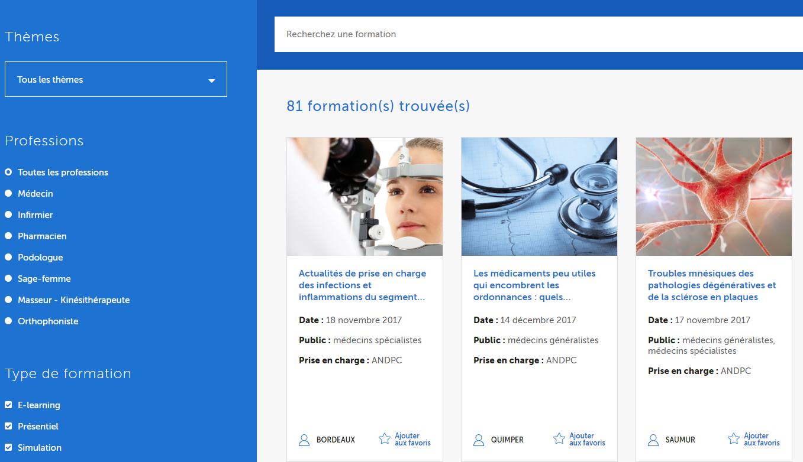

* **Bouton CALENDRIER**

Afin de répertorier l’ensemble des formations DPC, nous mettrons en place un bouton cliquable qui va permettre sur une nouvelle page de visualiser les dates de session et simplifier la recherche pour le visiteur. Il s’agira d’une autre fonctionnalité distincte du filtre principal.

* Exemple de bouton cliquable par Orion Santé:

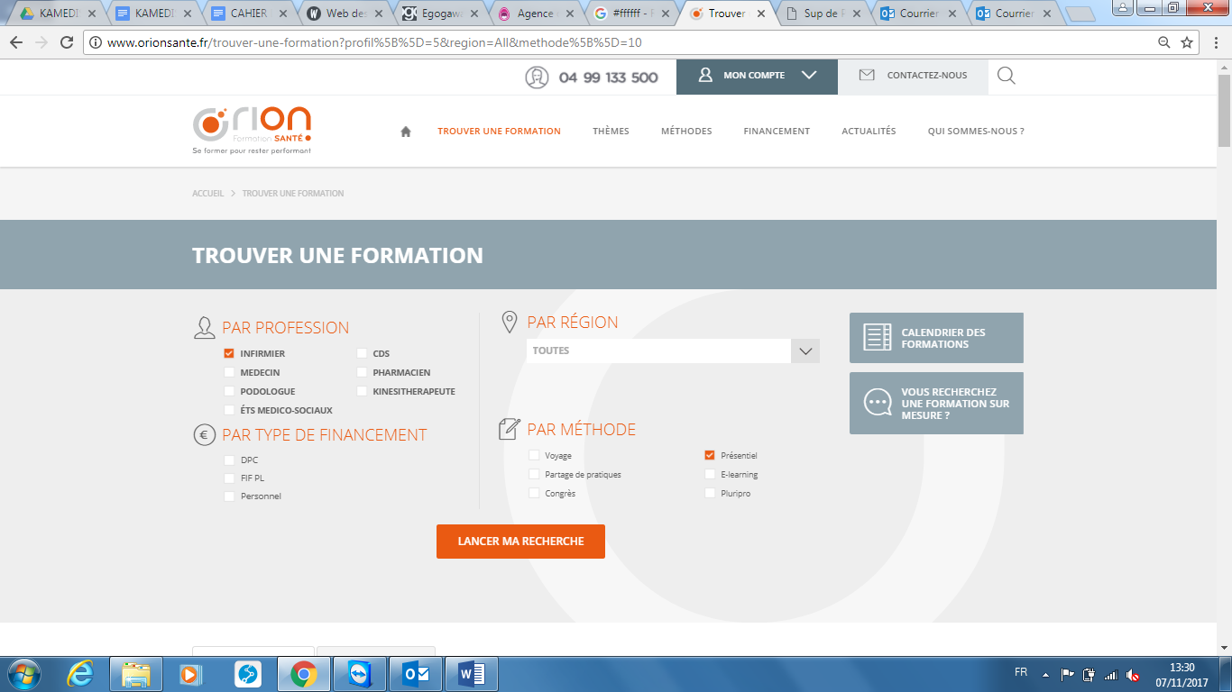

* Exemple de calendrier par Santé Formapro :

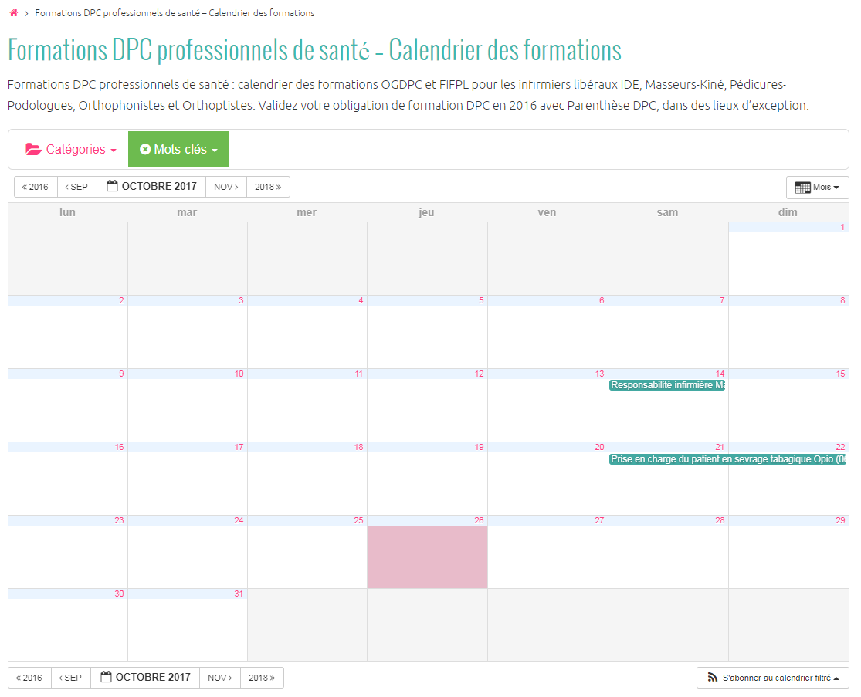

ACTUALITÉS

Par chronologie du plus récent au plus ancien

“Lire la suite” clique => dirige vers l’article au complet

* Exemple Orion Santé

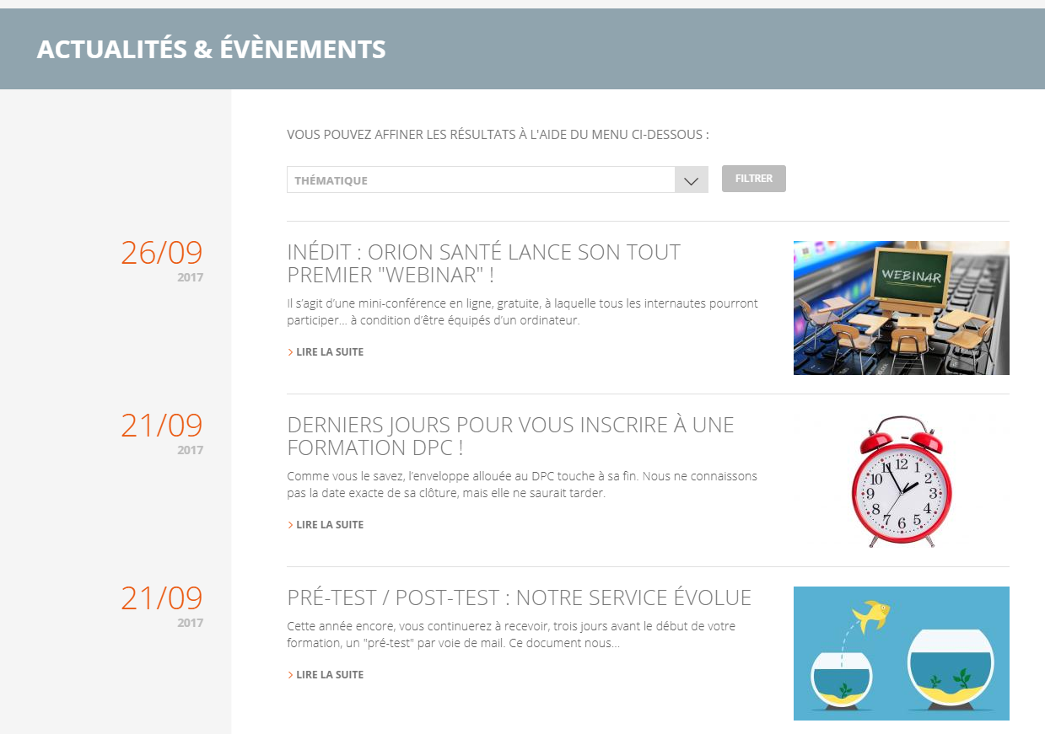

FAQ

Sur la page FAQ, les questions relatives à un même sujet sont regroupées. Parmi les sujets abordés, on retrouve : formation DPC, e-learning et financement.

* Exemple de la disposition des questions de la page FAQ :

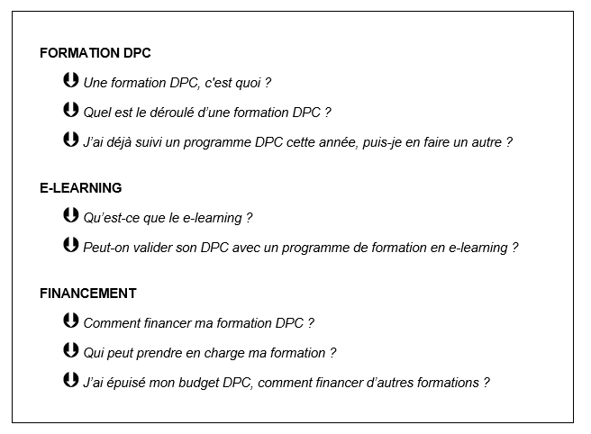

Lorsque le navigateur souhaite avoir la réponse à une des questions, il lui suffit de cliquer sur l’icône flèche à côté de cette question. La flèche permet alors d’activer l’affichage du texte (réponse à la question) grâce à une **fonction déroulante**.

De même, pour masquer le texte affiché, il suffit de cliquer à nouveau sur l’icône.

* Exemple d’affichage du texte pour la question *“Qu’est-ce que le e-learning ?”* :

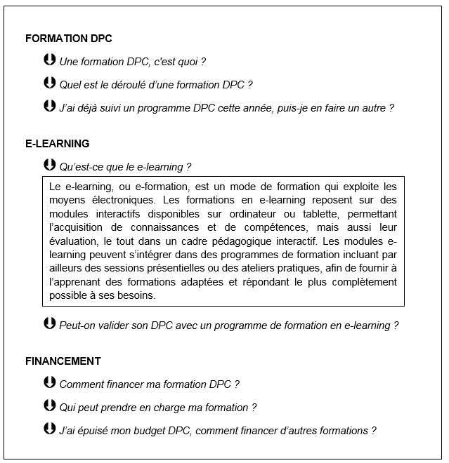

CONTACT

* **Message**

La rubrique “Contact” permet en premier lieu d’interagir rapidement avec l’entreprise Kamedis Institut mettant en place un espace dédié à l’envoi d’un écrit en renseignant le nom, l’adresse mail et le message.

* **Coordonnées**

On retrouvera notamment les coordonnées de l'entreprise, à savoir un numéro de téléphone, une adresse mail, le lieu du siège social et un plan à partir de Google Maps.

* **Réseaux sociaux**

On souhaite également positionner une mention “Suivez-nous” avec des logos cliquables ouvrant sur le réseau social correspondant, afin de faire croître la communauté sur nos plateformes digitales.

* Exemple de la rubrique “Contact” de Santé Formapro :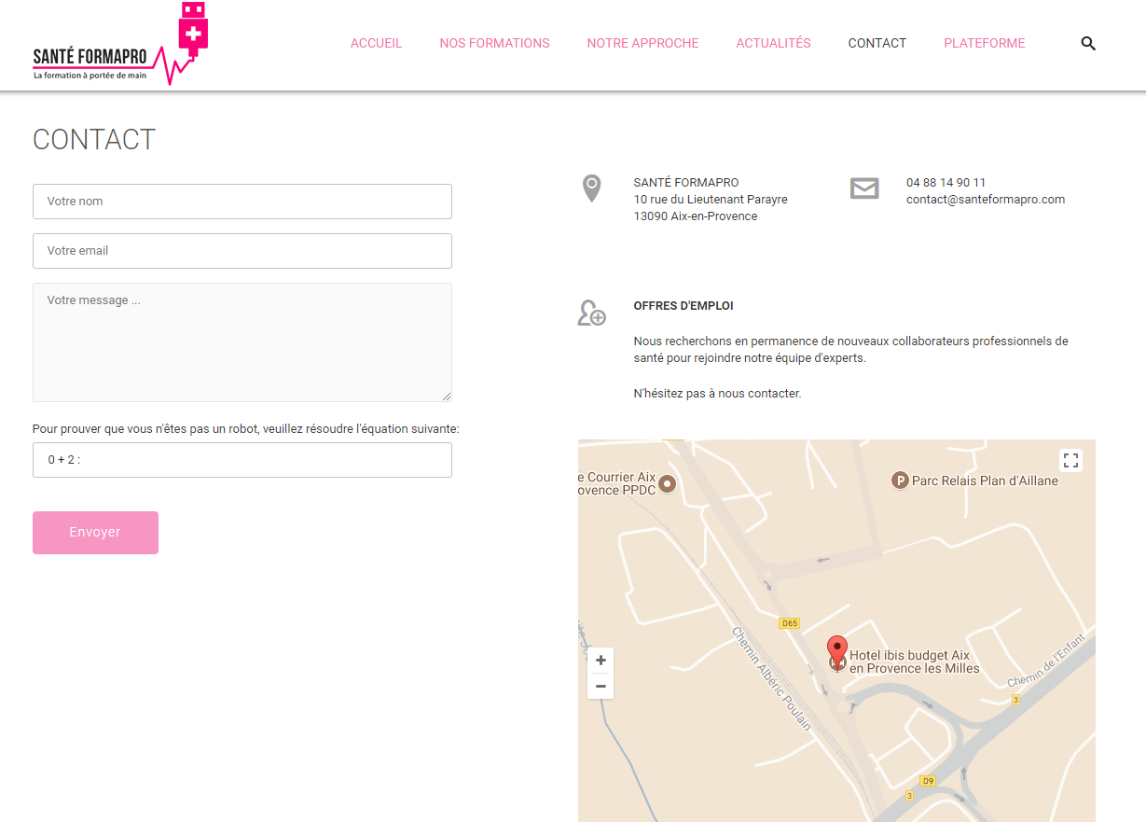

**ANNEXES**

* Page accueil du site internet Kamedis Institut :

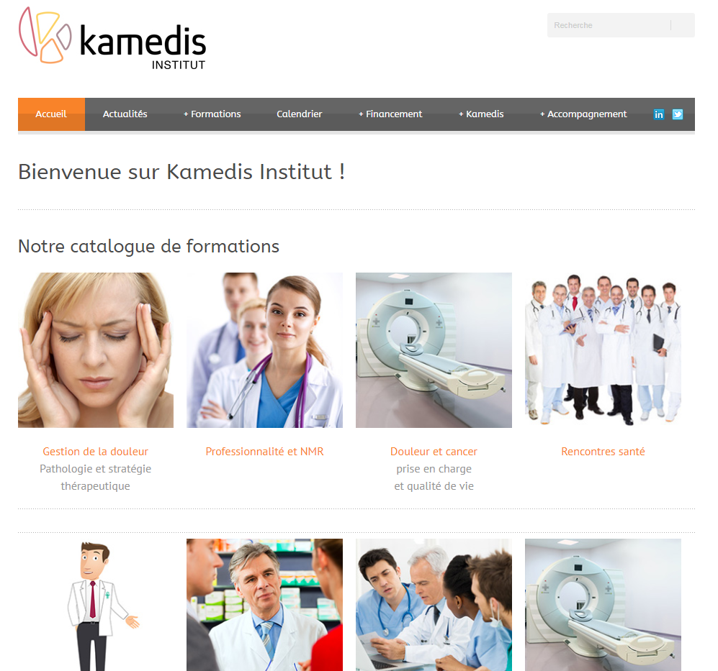

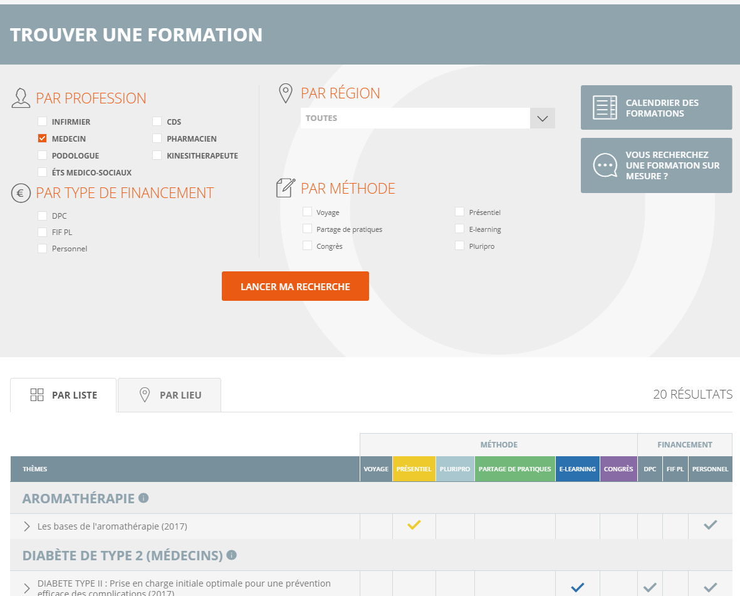

* Exemple de Santé Formapro :

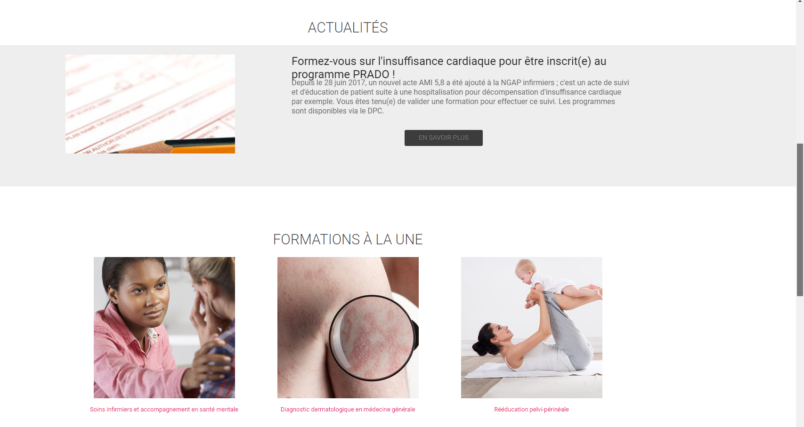

* Tableau thème / programmes de formation :

|  |  |
| --- | --- |
| **Thème** | **Programmes de formation** |
| Algologie | * Douleur et cancer * Douleurs des personnes âgées * Activité physique et douleur * Douleurs et plaies * Soins palliatifs * Douleurs chroniques * Douleurs neuropathiques * Douleurs migraineuses * Céphalées aux urgences |
| Cardiologie | * Insuffisance cardiaque |
| Endocrinologie | * Pollution de l’air et de l’eau * Impact des perturbateurs endocriniens |
| Gériatrie | * Syndrome confusionnel |
| Gynécologie | * Prise en charge de l’endométriose * Cancer de l’ovaire * Cancer de l’endomètre * Prescription de contraceptifs * Cancer du sein * Cancer du col de l’utérus |
| Neurologie | * Maladies neurodégénératives * Maladie de Parkinson |
| Pharmacologie | * Interactions médicamenteuses |
| Psychiatrie / Psychologie | * TDA/H * Annonce d’une maladie grave * Diagnostic d’une dépression * Education thérapeutique * Sevrage tabagique |
| Situations exceptionnelles | * Prise en charges des victimes d’attentats |
| Urologie | * Cancer de la prostate * Cancer de la vessie * Incontinence urinaire chez la femme * Dysfonction érectile * Cancer du rein |